Agua en el jardín
Una superficie de agua, ya sea una pileta o un pequeño estanque, es un elemento muy interesante en un jardín.
Un pequeño estanque por ejemplo puede ser de variadas formas: geométricas, que se pueden suavizar con plantas circundantes adecuadas; curvas – que son más decorativas- pueden llegar a formar parte de la vegetación que las rodea.
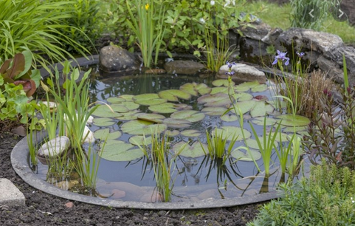
Su construcción es fácil, pueden ser de concreto si son grandes y los pequeños se pueden hacer con láminas de polietileno, colocándolas sobre la tierra excavada y prolija, sujetando los bordes con una hilera de piedras grandes.
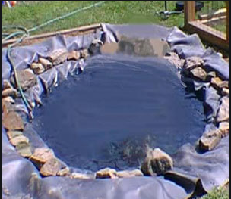
Colocar tierra en el fondo -con 40 cm es suficiente- según las plantas a colocar…. Algunas plantas acuáticas no necesitan tierra. Esto se debe a las diferentes modificaciones que sufrieron las plantas acuáticas para adaptarse al medio: pueden ser sumergidas, flotantes arraigadas o libres, palustres y ribereñas.
Podemos plantar en nuestro estanque:
Sumergidas:
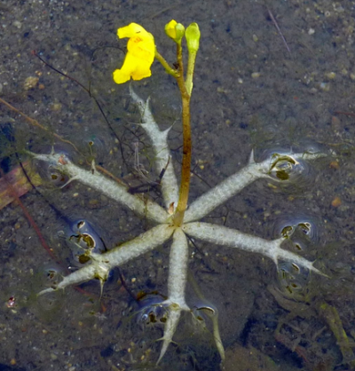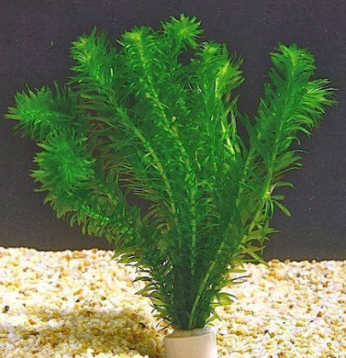
Elodeas
Utricularia platensis

Flotantes arraigadas
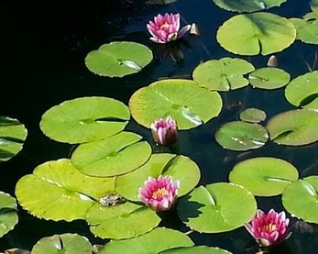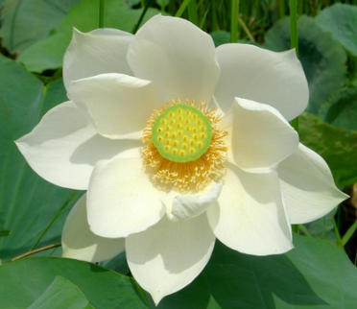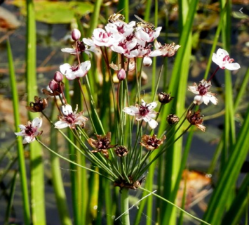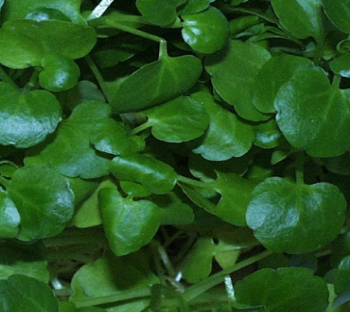
Nasturtium officinale
(Berro)
Butomus umbellatus
(Junco florido)
Nelumbos (flor de loto)
Nymphaeas
S

Flotantes libres
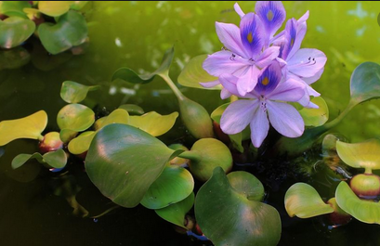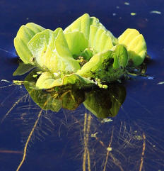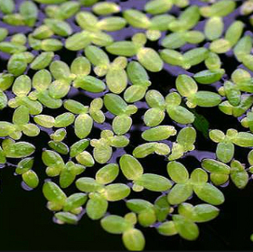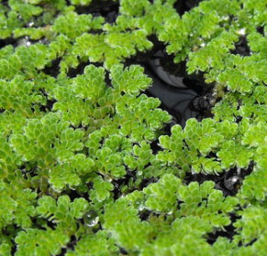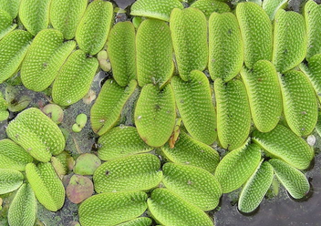
Azollas
Salvinias
Lemna minor (Lenteja de agua)
Pistia stratiotes repollito de agua

Eichhornia crassipes (Jacinto de agua/Camalote

Palustres (son plantas que se encuentran arraigadas en el barro)
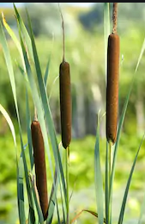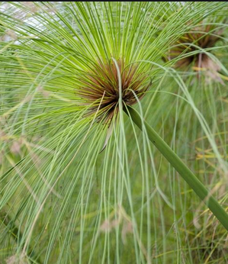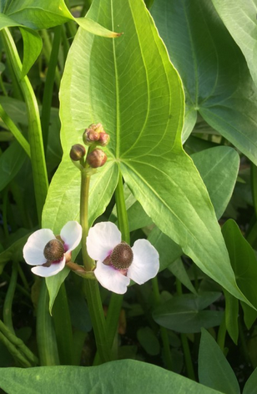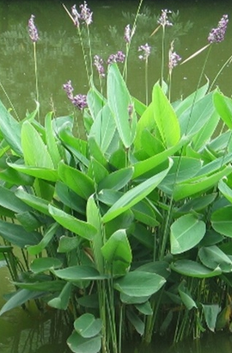
Sagittaria sagittifolia (Punta de flecha)
Thalia dealbata
Cyperus sp.
Typha latifolia (Totora)

Ribereñas (para colocar en los bordes del estanque donde la humedad es alta)
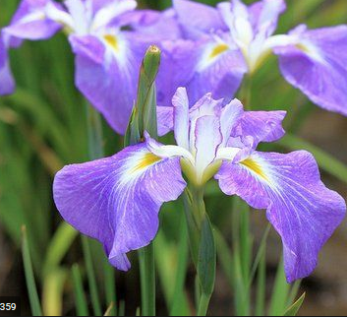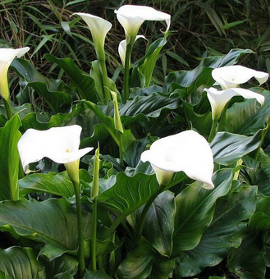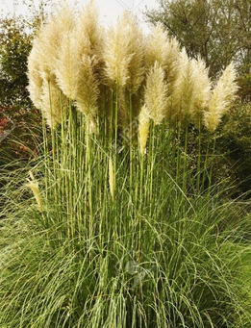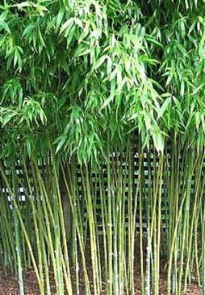
Phyllostachys aurea (Bambú enano)
Cortaderia selloana (Plumero blanco)
Zantedeschia aethiopica (Cala)
Iris sp.

